Activity 3: Teenagers Are Citizens Too

*HOLA ¡SOY NICOLASSSSSSSSSSS*, En esta oportunidad te orientare en la actividad 3 de la experiencia 9, la actividad 2 la realice en mi canal, ¡en esta ocasión la hare aquí!

LEAD IN

Match

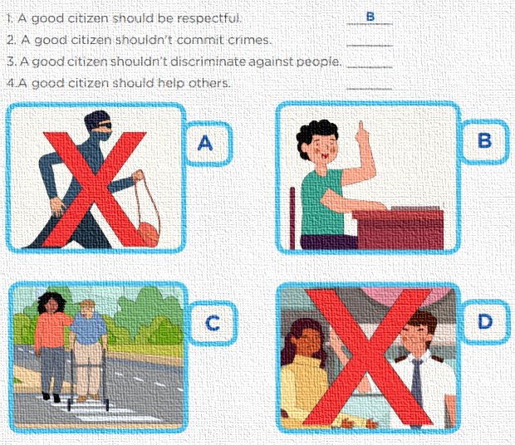

Explicación:

Aquí debes tener en cuenta las imágenes, estoy seguro que ya sabrás el significado de: SHOULD y SHOULDN’T, Lo explique en la actividad 2.

Te dejo las traducciones:

1. Un buen ciudadano debe ser respetuoso. ______

2. Un buen ciudadano no debe cometer delitos. ______

3. Un buen ciudadano no debe discriminar a las personas. ______

4. Un buen ciudadano debe ayudar a los demás. _____

A

D

C

LET’S PRACTISE!

LISTENING COMPREHENSION

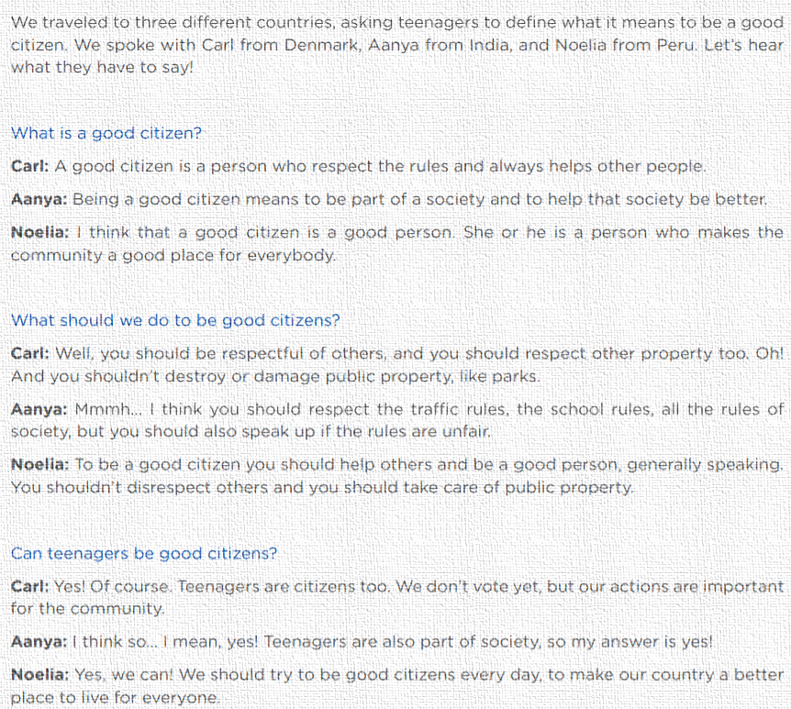PRACTISE-EXERCISE 1

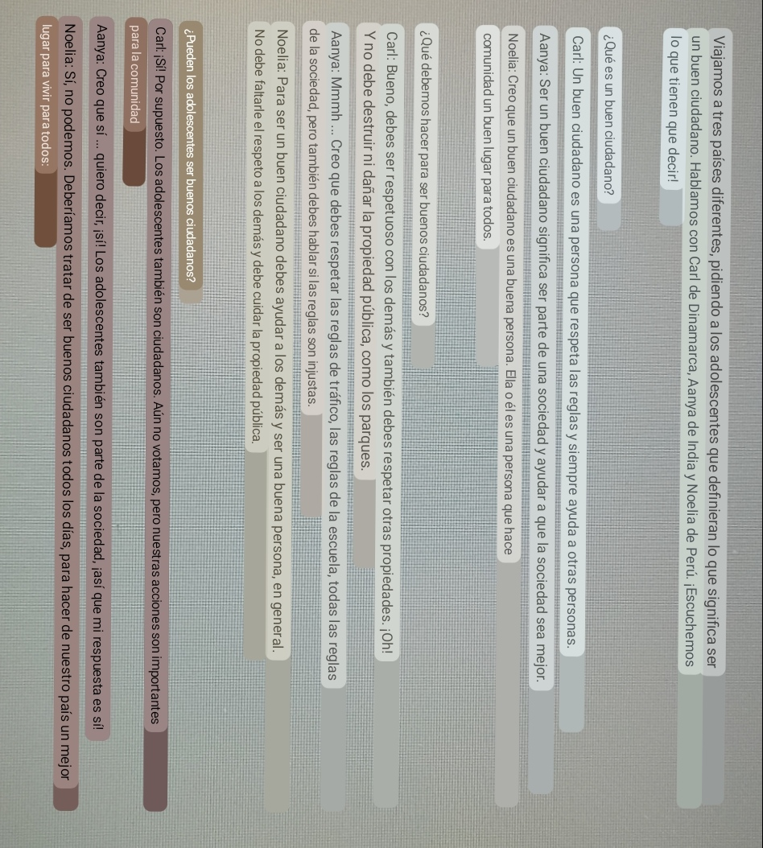TEXTO TRADUCIDO

Con eso ya estarás preparado para realizar el ejercicio.

Explicación: En resumen, nos trata de decir lo que debe ser un buen ciudadano, te lo dejo en traducción por si acaso tengas dificultades en saber el significado de las palabras en inglés.

Algo que debes tener en cuenta es distinguir los personajes principales: Carl es de Dinamarca, Aanya es de India y Noelia de Perú.

Debes distinguir cual es la opinión principal de Carl ante un buen ciudadano: Un buen ciudadano es una persona que respeta las reglas.

El texto también nos habla de una recomendación de Aanya: Debes respetar las reglas de tránsito, las reglas de la escuela, Todas las reglas de la sociedad.

Y finalmente nos habla sobre una pregunta de cierra en la que Noelia responde: Ella cree que los adolescentes deberían tratar de ser buenos ciudadanos todos los días.

PRACTISE-EXERCISE 1

*Listen to the interview and answer the questions.*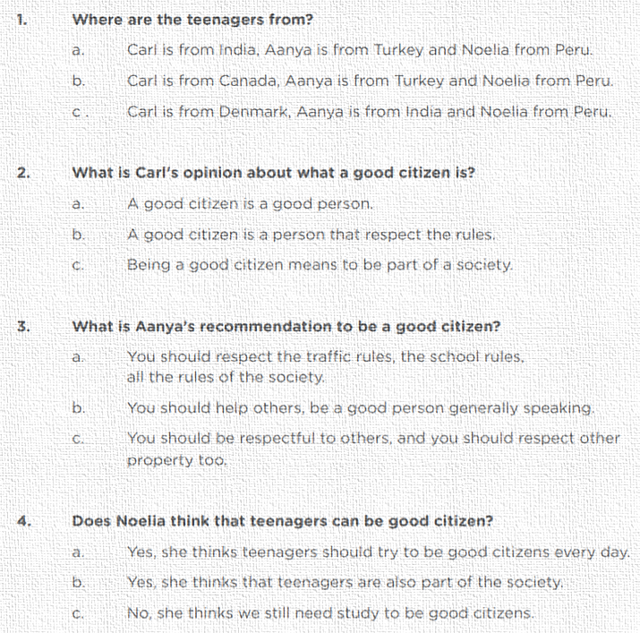 (Escuche la entrevista y responda las preguntas.)

**TRADUCCION**

1. ¿De dónde son los adolescentes?

A. Carl es de India, Aanya es de Turquía y Noelia de Perú.

B. Carl es de Canadá, Aanya es de Turquía y Noelia de Perú.

*C. Carl es de Dinamarca, Aanya es de India y Noelia de Perú.*

2. ¿Cuál es la opinión de Carl sobre lo que es un buen ciudadano?

a. Un buen ciudadano es una buena persona.

*B. Un buen ciudadano es una persona que respeta las reglas.*

C. Ser un buen ciudadano significa formar parte de una sociedad.

3. ¿Cuál es la recomendación de Aanya para ser un buen ciudadano?

*A. Debes respetar las reglas de tránsito, las reglas de la escuela,*

*todas las reglas de la sociedad*.

B. Deberías ayudar a los demás, ser una buena persona en general.

C. Debe ser respetuoso con los demás y debe respetar a los demás.

propiedad también.

4. ¿Piensa Noelia que los adolescentes pueden ser buenos ciudadanos?

*A. Sí, ella cree que los adolescentes deberían tratar de ser buenos ciudadanos todos los días.*

B. Sí, ella piensa que los adolescentes también son parte de la sociedad.

C. No, ella piensa que todavía necesitamos estudiar para ser buenos ciudadanos.

PRACTISE-EXERCISE 2

*Unscramble the sentences and match.* (Descifra las oraciones y empareja)

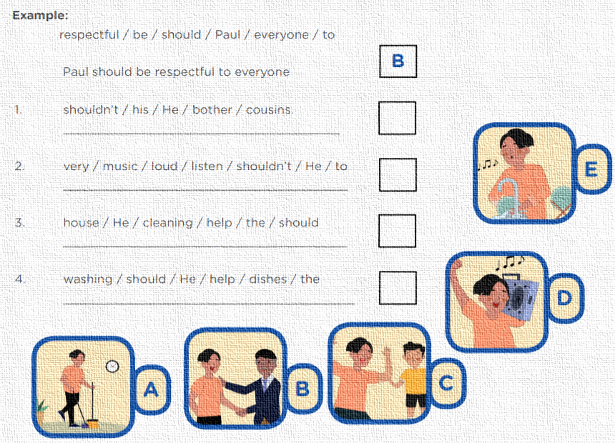

C

D

A

E

He shouldn’t bother his cousins.

He shouldn’t listen to very loud music

He should help cleaning the house

He should help washing the dishes

Explicación: Aquí la dinámica es que *SHOLUD: DEBERIA*, *SHOULDN’T: NO DEBERIAS.*

Debes colocarlo en orden y adecuarlos a las palabras restantes; es decir que debes ordenar la oración y para ello es importante guiarnos de las imágenes.

Te dejo las traducciones:

1. No debería molestar a sus primos.

2. No debería escuchar música muy alta.

3. Debería ayudar a limpiar la casa.

4. Debería ayudar a lavar los platos.

PRACTISE-EXERCISE 3

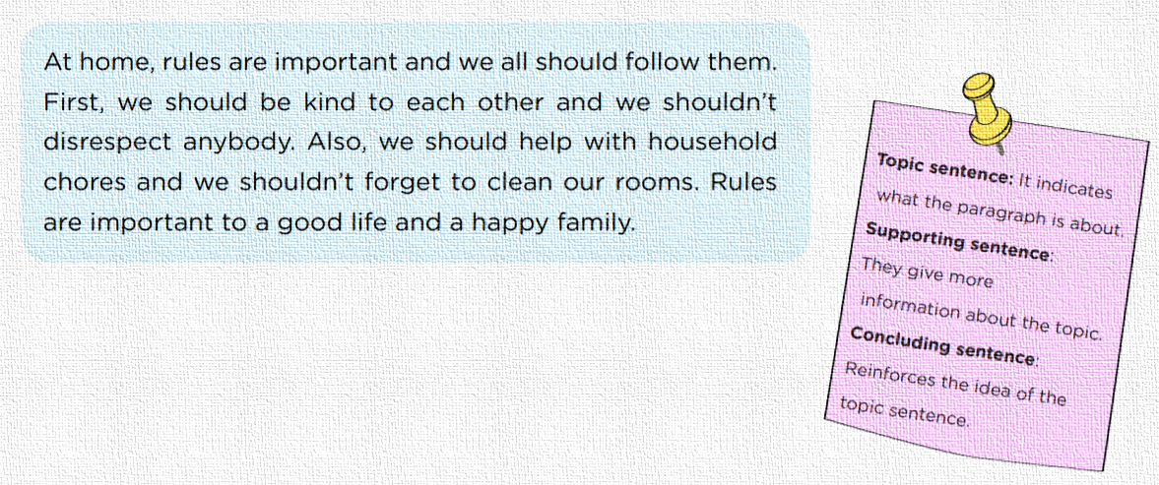Underline the topic sentence with **red** and the concluding sentence with **blue** in this paragraph. (Subraye la oración principal con **rojo** y la oración final con **azul** en este párrafo.)

Explicación: La oración principal siempre esta al principio de la lectura *(sis que termina en punto.)* La oración final solo nos damos cuenta en que termina en punto, además debe estar relacionado a la idea principal del comienzo. (CONCLUSION)

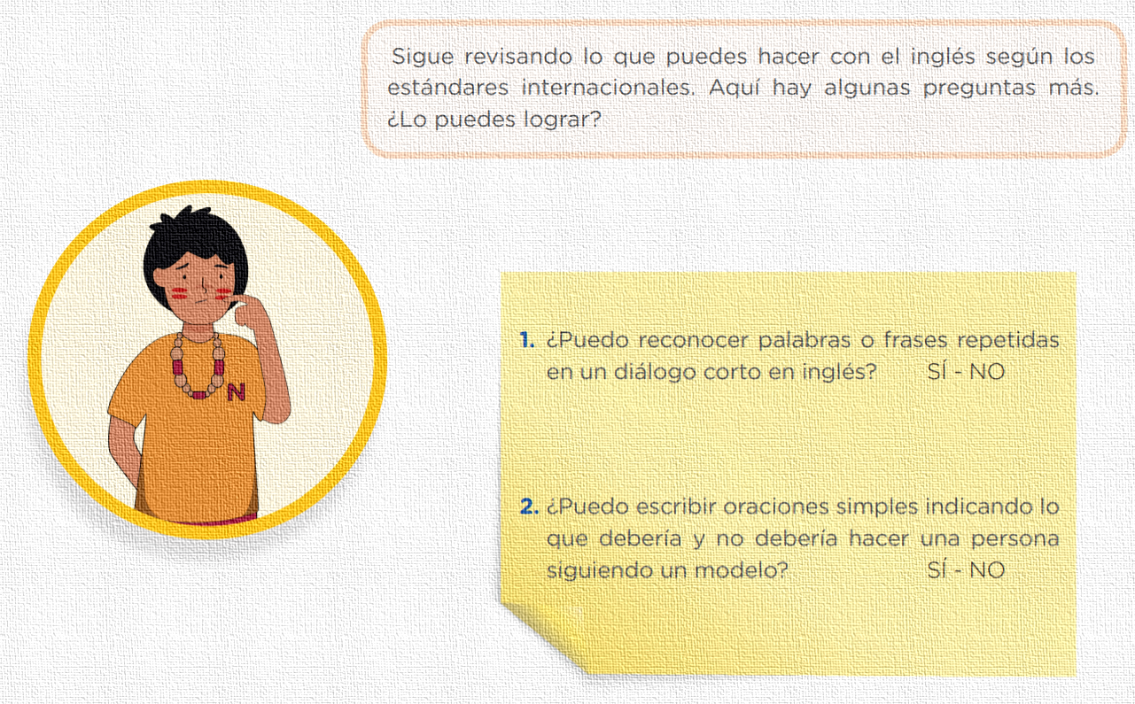

LINK DE MI CANAL YOUTUBE: <https://youtu.be/ZLCRueT20Xs> (EPT ACTIVIDAD 3- EXPERIENCIA 9- RESUELTO- 5TO)

SIGUEME EN INSTAGRAM: <https://www.instagram.com/p/CWg5DI0rRLB/?utm_source=ig_web_copy_link>

*NICOLAS MONTERO*